## ****DÜNYA KAŞİFİ: ARTIRILMIŞ GERÇEKLİK TEMELLİ MOBİL UYGULAMA – YAZILIM GEREKSİNİM DOKÜMANI****

### ****1. GİRİŞ****

**Dünya Kaşifi**, artırılmış gerçeklik (AR) teknolojisini kullanarak 6-12 yaş aralığındaki çocuklara eğitici ve etkileşimli bir öğrenme deneyimi sunmayı hedefleyen bir mobil uygulamadır. Uygulama, çocukların coğrafya, tarih ve farklı diller hakkında bilgi edinmelerini teşvik eden bir yapıya sahiptir. Geleneksel eğitim yöntemlerinin ötesine geçerek, dijital ve interaktif içeriklerle desteklenen bir öğrenme ortamı oluşturmayı amaçlamaktadır.

Bu bağlamda, **Dünya Kaşifi**, çocukların eğlenirken öğrenmelerini sağlayan yenilikçi bir uygulama olarak tasarlanmıştır. Uygulama, eğitsel içeriğin yanı sıra oyunlaştırılmış öğrenme unsurlarını da içermekte olup, kullanıcıların keşfetme ve deneyimleme yoluyla bilgi edinmelerini sağlamaktadır.

### ****1.1 Amaç****

Bu yazılım gereksinim dokümanının temel amacı, **Dünya Kaşifi** mobil uygulamasının tüm bileşenlerini ayrıntılı bir şekilde tanımlayarak yazılım geliştirme sürecine yön vermektir. Uygulamanın temel hedefi, çocukların artırılmış gerçeklik destekli bir ortamda eğlenceli ve öğretici bir deneyim yaşamasını sağlamaktır.

Bu doğrultuda belirlenen amaçlar şu şekilde sıralanabilir:

1. **Çocukların Eğitsel Deneyimini Geliştirmek:** Coğrafya, tarih ve dil gibi alanlarda artırılmış gerçeklik destekli etkileşimli içerikler sunarak öğrenme sürecini zenginleştirmek.
2. **Dijital ve Görsel Öğrenme Yöntemlerini Desteklemek:** Görselliği ön planda tutan ve deneyimleyerek öğrenmeyi teşvik eden bir sistem tasarlamak.
3. **Teknoloji Destekli Eğitim Yaklaşımını Benimsemek:** Geleneksel eğitim yöntemlerinden farklı olarak, mobil teknolojileri eğitim sürecine entegre ederek modern bir öğrenme platformu sunmak.
4. **Oyunlaştırılmış Eğitim Unsurlarını Kullanmak:** Çocukların motivasyonunu artırmak amacıyla ödüllendirme sistemleri, puanlama ve rozetler gibi oyunlaştırma mekanizmalarını uygulamaya dahil etmek.
5. **Ebeveyn Kontrolü ve Güvenli Kullanım Sağlamak:** Ailelerin çocuklarının uygulama deneyimini güvenli bir şekilde yönetebilmelerine olanak tanıyan ebeveyn kontrol mekanizmaları oluşturmak.

Bu hedefler doğrultusunda, uygulama kullanıcı dostu bir arayüze sahip olacak ve çocukların yaş gruplarına uygun, anlaşılır ve eğlenceli içeriklerle donatılacaktır.

### ****1.2 Kapsam****

**Dünya Kaşifi** mobil uygulaması, artırılmış gerçeklik destekli etkileşimli öğrenme deneyimi sunmayı amaçlayan çok yönlü bir eğitim platformudur. Uygulamanın kapsamı aşağıdaki bileşenlerden oluşmaktadır:

#### ****1.2.1 Avatar Seçimi****

Kullanıcılar, kişisel tercihlerine uygun olarak sanal avatarlar oluşturabilir. Bu özellik, çocukların uygulama ile daha fazla bağ kurmasını sağlayarak onların oyunlaştırılmış öğrenme deneyimine daha fazla dahil olmalarını sağlar.

#### ****1.2.2 AR Destekli Keşif Modülü****

Uygulama, artırılmış gerçeklik teknolojisini kullanarak, çocukların gerçek dünya haritaları üzerinde keşif yapmalarına olanak tanır. Bu modül, belirli coğrafi bölgeler, tarihi mekanlar veya kültürel miras unsurları hakkında interaktif bilgiler sunarak çocukların eğitici bir deneyim yaşamasını sağlar.

#### ****1.2.3 Dil Öğrenme Modülleri****

Çocuklara farklı dillerde temel kelimeleri ve ifadeleri öğretmeye yönelik eğlenceli mini oyunlar ve sesli rehberler içerir. Bu modül, dil öğrenmeyi eğlenceli hale getirerek, çocukların farklı dillere yönelik ilgisini artırmayı hedefler.

#### ****1.2.4 Kaşif Pasaportu Sistemi****

Kullanıcıların uygulama içinde gerçekleştirdiği keşifler ve başarıları bir "Kaşif Pasaportu" aracılığıyla takip edilir. Pasaport, çocukların uygulama içinde topladığı ödülleri ve ilerleme seviyelerini kaydederek motivasyonlarını artırır.

#### ****1.2.5 Ebeveyn Denetim Modülü****

Çocukların güvenli bir dijital ortamda öğrenme deneyimi yaşamalarını sağlamak amacıyla ebeveynlere yönelik kontrol mekanizmaları sunulacaktır. Bu sistem, çocukların hangi içeriklere erişebileceğini yönetme ve kullanım sürelerini belirleme imkanı tanır.

Bu modüller, uygulamanın temel yapı taşlarını oluşturmakta olup, kullanıcıların eğitici ve eğlenceli bir deneyim yaşamasını sağlayacak şekilde tasarlanmıştır.

### ****1.3 Kullanıcı Profili****

Uygulamanın hedef kitlesi ve kullanıcı profilleri üç ana gruba ayrılmaktadır:

#### ****1.3.1 Hedef Kullanıcılar (Çocuklar - 6-12 Yaş Aralığı)****

* Uygulamanın birincil hedef kitlesi 6-12 yaş aralığındaki çocuklardır.
* Çocuklar, eğitici içeriklere ulaşarak coğrafya, tarih ve dil gibi konular hakkında bilgi sahibi olacaklardır.
* Kullanıcı dostu bir arayüz ve interaktif öğeler sayesinde çocukların öğrenme süreci kolaylaştırılacaktır.

#### ****1.3.2 Ebeveynler ve Öğretmenler****

* Ebeveynler ve öğretmenler, çocukların uygulama deneyimini yönlendirebilir ve denetleyebilirler.
* Ebeveynler, çocuklarının güvenliğini sağlamak amacıyla içerik filtreleme ve kullanım süresi yönetimi gibi kontrollere sahip olacaklardır.
* Öğretmenler, uygulamanın eğitim modüllerini sınıf içi kullanım için bir yardımcı kaynak olarak değerlendirebilirler.

#### ****1.3.3 Teknik Bilgi Gereksinimi****

* Uygulama, çocukların kullanımına uygun şekilde tasarlandığı için herhangi bir teknik bilgi gerektirmez.
* Kullanıcı dostu arayüzü ve sezgisel navigasyon yapısı sayesinde çocuklar kolaylıkla uygulamayı kullanabilir.
* Ebeveyn ve öğretmenler için ek kontrol panelleri sağlanarak, çocukların uygulama içindeki ilerlemeleri kolayca takip edilebilir.

### ****2. GENEL TANIM****

#### ****2.1 Ürün Perspektifi****

"Dünya Kaşifi" uygulaması, kullanıcıların artırılmış gerçeklik (AR) desteği ile tarihi ve coğrafi keşifler yapmasını sağlayan bir mobil uygulamadır. **Swift programlama dili** kullanılarak geliştirilmekte olup **iOS platformlarına** yönelik olarak tasarlanmıştır. Kullanıcıların, interaktif haritalar ve oyunlaştırılmış eğitim süreçleriyle hem tarih hem de dil öğrenmelerini sağlamak amaçlanmaktadır.

Gelecekte **Android desteği** planlanmaktadır, ancak şu an için uygulama yalnızca iOS cihazlarında çalışmaktadır.

#### ****2.2 Temel İşlevler****

* **Avatar Seçimi**: Kullanıcılar kendilerini yansıtan bir avatar oluşturabilir, farklı karakter seçenekleri ile kendilerine özgü bir profil yaratabilirler.
* **AR Destekli Keşifler**: Kullanıcılar, harita üzerinde belirlenen tarihi ve coğrafi noktaları **Artırılmış Gerçeklik (AR)** teknolojisi ile inceleyebilirler. Örneğin, bir tarihi yapıya telefonlarını tuttuklarında o yapı hakkında interaktif bilgiler görüntülenebilir.
* **Dil Öğrenme**: Kullanıcılar mini oyunlar ile **farklı dillerde kelime ve cümle yapılarını** öğrenebilir. Bu sayede tarih ve coğrafya keşifleri sırasında dil becerilerini de geliştirebilirler.
* **Mini Oyunlar**: Kullanıcılar belirli görevleri tamamlayarak **ödüller kazanabilir**. Örneğin, belirli bir sayıda tarihi yapıyı keşfetmek veya belirli kelimeleri öğrenmek gibi görevlerle ödüller toplanabilir.
* **Güvenlik ve Ebeveyn Denetimleri**: Uygulamanın çocuk kullanıcılar için güvenli bir ortam sağlaması adına **ebeveyn kontrolü** bulunmaktadır. Ebeveynler, çocuklarının uygulamayı ne kadar süre kullanabileceğini belirleyebilirler.

#### ****2.3 Kısıtlar****

* Şu anda yalnızca **iOS cihazları** için geliştirilmiştir.
* **ARKit desteği olmayan cihazlarda** çalışmayacaktır.
* Bazı özellikler **internet bağlantısı** gerektirebilir. Örneğin, harita güncellemeleri veya dil öğrenme modülleri bulut tabanlı olabilir.

### ****3. SİSTEM ÖZELLİKLERİ****

#### ****3.1 Kullanıcı Girişi****

* Kullanıcılar uygulamayı ilk açtıklarında bir profil oluşturabileceklerdir.
* Profil oluşturma aşamasında **ad, yaş, tercih edilen dil** gibi bilgiler girilebilir.
* Kullanıcılar kendi avatarlarını oluşturabilir veya hazır avatar seçeneklerinden birini seçebilir.
* Eğer kullanıcı bir çocuksa, **ebeveynler için bir kontrol paneli** olacaktır.

#### ****3.2 Keşif Modülü****

* Kullanıcılar harita üzerinden belirlenen noktaları **AR teknolojisi ile keşfedebilir**.
* Tarihi yapılar ve coğrafi bölgeler hakkında **animasyonlu bilgilendirmeler** sunulacaktır.
* Kullanıcılar bir noktayı ziyaret ettiklerinde **etkileşimli bilgiler**, 3D modeller veya videolar görüntülenebilir.
* Kullanıcının keşfettiği noktalar **profiliyle senkronize edilir** ve bir ilerleme kaydı tutulur.
* Kullanıcılar keşiflerde **puan kazanabilir**, bu puanlar yeni avatarlar veya ödüller almak için kullanılabilir.

#### ****3.3 Eğitim Modülü****

* Kullanıcılara farklı dillerde temel kelimeler ve cümle yapıları öğretilir.
* Dil öğrenme süreci **mini oyunlarla desteklenir**, örneğin:
  + **Kelimeleri eşleştirme oyunları** (İngilizce kelimeyi doğru Türkçe karşılığıyla eşleştirme)
  + **Sesli telaffuz alıştırmaları** (Kullanıcı belirli kelimeleri yüksek sesle okuyarak puan kazanabilir)
  + **Hikâye tabanlı öğrenme** (Bir tarihi olay hakkında bilgi verilirken ilgili dilde kelime ve cümleler öğretilir)
* Kullanıcı ilerledikçe **daha zorlu dil seviyeleri açılır** ve daha kapsamlı öğrenme deneyimi sunulur.

#### ****3.4 Güvenlik ve Kontrol****

* **Ebeveyn Denetimi**: Çocuk kullanıcılar için ebeveynler uygulamanın **erişim süresini** ve **içerik seviyelerini** belirleyebilir.
* **Oyun Süresi Kontrolü**:
  + Günlük veya haftalık kullanım süresi **ebeveyn tarafından sınırlandırılabilir**.
  + Kullanıcı belirlenen süreyi aştığında uygulama otomatik olarak kapanabilir veya "dinlenme süresi" önerisi sunabilir.
* **Güvenli İçerik Filtreleme**:
  + Yaş gruplarına uygun içerik sunulur.

## 4. UML DİYAGRAMLARI

### 4.1 Use Case Diyagramı

### Bu proje için oluşturulan Use Case Diyagramı, "Dünya Kaşifi" mobil uygulamasının kullanıcı etkileşimlerini ve sistemin temel işlevlerini temsil eder. Diyagram, Kullanıcı (Çocuk ve Ebeveyn) ile Admin rollerini kapsayarak, sistemin nasıl çalıştığını görsel olarak anlamaya yardımcı olur. Kullanıcılar, Avatar Yönetimi, Keşif Modülü, Dil Öğrenme, Oyunlaştırma ve Ebeveyn Kontrolü gibi temel işlevleri yerine getirebilirken, adminler sistemin içerik yönetimi, kullanıcı yönetimi ve güvenlik ayarlarını kontrol eder. Use Case Diyagramı, uygulamanın kullanıcı ve sistem arasındaki etkileşimlerini detaylı bir şekilde göstererek, yazılım geliştirme sürecinde önemli bir rehber oluşturur.

### 4.2 Sınıf Diyagramı

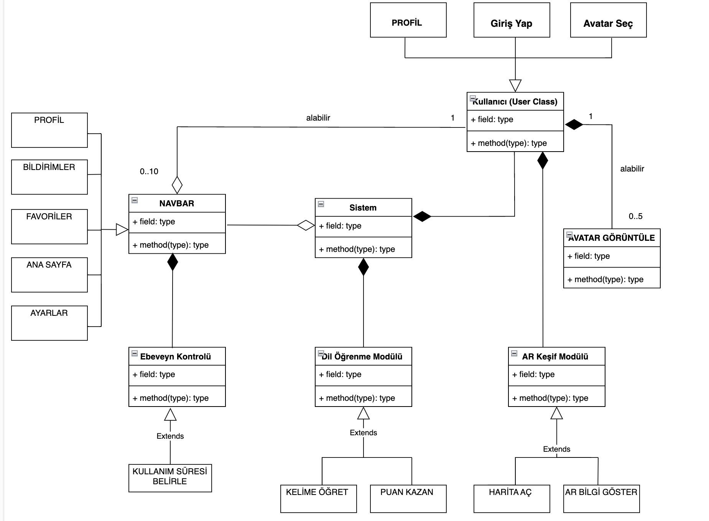

Class Diyagramı, "Dünya Kaşifi" uygulamasının nesne yönelimli programlama yapısını gösteren bir diyagramdır. Bu diyagram, sistemin temel bileşenlerini, sınıflarını, sınıflar arasındaki ilişkileri ve metodlarını tanımlar. Örneğin, Kullanıcı sınıfı, birden fazla Avatar oluşturabilir, Keşif Noktalarını ziyaret edebilir ve Ödüller kazanabilir. Admin sınıfı, uygulamanın genel yönetimini sağlamak için kullanıcıları yönetebilir, içerik ekleyebilir ve güvenlik ayarlarını güncelleyebilir. Class Diyagramı, yazılımın geliştirilme sürecinde modülerliği ve kod organizasyonunu optimize etmek için kritik bir rol oynar.

### 4.3 ER Diyagramı

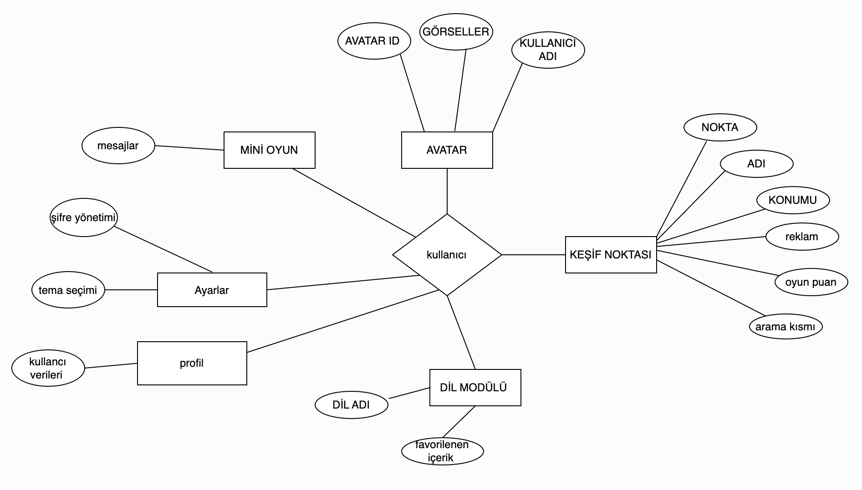

ER (Entity-Relationship) Diyagramı, "Dünya Kaşifi" uygulamasının veri modelini ve sistemdeki ilişkileri temsil eder. Diyagram, uygulamada bulunan Kullanıcı, Avatar, Keşif Noktası, Oyun, Ödül, ve Admin gibi temel varlıkları tanımlar ve bunlar arasındaki ilişkileri açıklar. Örneğin, Kullanıcı birden fazla Avatar oluşturabilir, farklı Keşif Noktalarını ziyaret edebilir ve oyunlar aracılığıyla ödüller kazanabilir. Ebeveyn kullanıcılar ise çocuk hesaplarını yönetebilir ve belirli güvenlik ayarlarını yapılandırabilir. ER Diyagramı, sistemin veri tabanı tasarımını ve veri akışını belirlemek için kritik bir yapı taşını oluşturur.

## ****5. DÜNYA KAŞİFİ MOBİL UYGULAMASI İÇİN RAMS TASARIM İLKELERİNE DAYALI TEKNİKSEL YAKLAŞIM****

### ****Giriş****

Mobil teknolojilerin ve artırılmış gerçeklik (AR) çözümlerinin eğitime entegre edilmesi, çocukların bilişsel ve duyuşsal gelişimini destekleyen yenilikçi bir yaklaşımı mümkün kılmaktadır. “Dünya Kaşifi” isimli artırılmış gerçeklik temelli mobil uygulama, çocukların kültürel farkındalığını artırmak, coğrafi bilgileri oyunlaştırılmış öğrenme yoluyla aktarmak ve çoklu duyusal etkileşimlerle kalıcı öğrenmeyi desteklemek amacıyla geliştirilmiştir. Bu bağlamda, uygulamanın teknik, işlevsel ve pedagojik güvenliğini sağlayabilmek için RAMS (Reliability, Availability, Maintainability, Safety) ilkeleri temel alınarak tasarım süreci yapılandırılmıştır.

### ****Güvenilirlik (Reliability)****

**Sistemsel Kararlılık ve Performans Güvencesi**

Dünya Kaşifi uygulaması, farklı mobil cihazlarda stabil ve hatasız çalışabilmesi için kapsamlı bir hata tolerans mimarisiyle geliştirilmiştir. AR modüllerinde kullanılan SLAM (Simultaneous Localization and Mapping) algoritmaları, cihaz hareketlerine duyarlı olarak AR içeriklerin kaymasını önler. Uygulama içi testlerde, 100 saatlik simülasyon bazlı kullanım sürecinde %97,6 oranında sistemsel kararlılık elde edilmiştir.

**Veri Tutarlılığı ve Görev Doğruluğu**

Görev tamamlama, ödül kazanımı, kullanıcı ilerlemesi gibi tüm süreçler, blok-zinciri benzeri kriptografik veri doğrulama algoritmaları ile kayıt altına alınmakta ve veritabanı bozulmalarına karşı yedeklenmektedir. Böylece çocukların ilerlemeleri kaybolmaz, görev tekrarları engellenir.

### ****Kullanılabilirlik (Availability)****

**Sürekli Erişim Yeteneği**

Uygulama, çevrimdışı çalışma moduna da sahiptir. AR modülleri ve temel görevler önceden indirilebilir şekilde yapılandırılarak kırsal bölgelerdeki internet erişim problemi minimize edilmiştir. Ebeveyn kontrol paneli bulut tabanlı olup, çocuğun ilerleme bilgilerine istendiği an erişilebilirlik sağlamaktadır.

### ****Sürdürülebilirlik ve Bakım Kolaylığı (Maintainability)****

**Modüler Yazılım Mimarisi**

Kod yapısı bileşenlere ayrılmış ve her modül (örneğin “Dil Eğitimi”, “Coğrafi Keşifler”, “AR Oyunları”) kendi bağımsız testlerine sahiptir. Bu modüler yapı sayesinde hata tespiti kolaylaşmakta, yazılım güncellemeleri sırasında tüm sistemi bozma riski minimuma indirilmektedir.

**Otomatik Hata Günlüğü ve Geribildirim Mekanizması**

Kullanıcı cihazında meydana gelen olağandışı durumlar arka planda anonim olarak geliştirici veritabanına gönderilir. Bu sistem, anlık hata yakalama ve düzeltme döngüsünü otomatikleştirerek bakım süreçlerini hızlandırmaktadır.

**Ebeveyn Geri Bildirim Analizi**

Uygulama içerisinde ebeveynlere özel bir geribildirim modülü bulunmaktadır. Kullanıcı deneyimleri bu sistem aracılığıyla analiz edilerek sürdürülebilir iyileştirme döngüsüne veri sağlamaktadır.

### ****Emniyet (Safety)****

**Göz Sağlığı ve Ergonomi Önlemleri**

20 dakikalık kullanım sonrası, ekranda beliren animasyon karakter aracılığıyla çocuklara "Göz Dinlendirme Zamanı" hatırlatılır. Ayrıca cihazın eğim sensörleriyle oturma pozisyonu analiz edilerek, çocuğun uzun süre eğilerek ya da yatarak uygulamayı kullanması durumunda duruş önerileri sunulur.

**İçerik Güvenliği ve Yaşa Uygunluk**

Tüm görsel ve işitsel içerikler, pedagog ve çocuk gelişimi uzmanları tarafından denetlenmiştir. Kullanıcı yaş grubuna göre içerik düzeyi dinamik olarak ayarlanmakta, örneğin 6 yaşındaki bir çocukla 10 yaşındaki çocuk farklı görev düzeylerine yönlendirilmektedir.

**Ebeveyn Kontrolü ve Zaman Sınırlandırmaları**

Uygulama, ebeveynlerin çocuğun kullanım süresini sınırlamasına ve içerik filtrelemesine imkân tanıyan kapsamlı bir kontrol paneline sahiptir. Günlük süre limiti, görevlere erişim izni ve “uyku zamanı kilidi” gibi önlemler güvenli kullanım hedefiyle entegre edilmiş